【附加例3.4】利用桥接模式时间的特工信息保密系统。本例子源代码在本文件夹。
假如公司需要设计一个特工信息系统。特工的信息被加密并且被存入文本文档或者数据库。有两种方法加密特工的名字和代码，该加密名字和代码的任务由两个类完成，这两个类是EncryptedInfo1，EncryptedInfo2。本特工信息保密系统采取桥接设计模式设计图如下图5所示。
<<interface>>
AgentInfo
+log(msg String)

+encrypt(String inputStr)
+log(String msg)
EncryptedInfo2
-writer: MessageWriter
EncryptedInfo1
-writer: MessageWriter
<<interface>>
MessageWriter
logMsg(msg String)

FileWriter
+logMsg(msg String)
DBWriter
+logMsg(msg String)
+encrypt(String inputStr)
+log(String msg)
图5 按照桥接模式设计的特工信息系统结构图

其中，EncryptedInfo1和EncryptedInfo2代表两个不同的加密方法：实际上首先是将特工信息加密，然后再调用FileWriter对象或者DBWriter对象。右边的接口MessageWriter及其子类代表实现部分。这里，加密由抽象部分完成，而存储由实现部分完成。在抽象部分，保持MessageWriter类型的变量writer。
用户图形界面如图6所示。
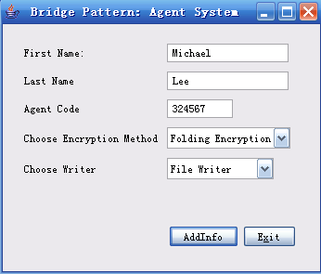
图6 特工信息系统用户图形界面-选择存入文档
因为使用了桥接模式，所以，抽象部分和实现部分在增加新的类方面是互相独立的，即在抽象部分或者实现部分增加一个新的类的时候，其它的类不用重新编译。例如，要新增加新的加密类EncryptedInfo3，可以将此类加入到AgentInfo的实现类的集合中。加入该EncryptedInfo3类以后，其它的类不需要重新编译。另外，如果新增加新的实现类ConsoleWriter，其它的类，包括client类不需要重新编译。
在图形界面中，填入特工信息以后，再选择一个加密方法，然后再选择一个存储信息方法，例如存入文档，或者存入数据库。在上面的界面中，如果选择了存入文档，并点击AddInfo，则加密以后的特工信息就被写入文档了。下面的图形是选择了存入数据库的情况，见图7。
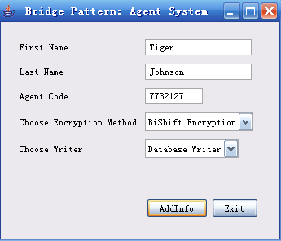
图7 特工信息系统用户图形界面-选择存入数据库

在客户类AgentGUI中，根据用户选择的加密方式与加密后数据写入到数据库或者文件中的选择，首先创建DBWriter或者FileWriter对象，然后创建加密类FoldingEncryptAlgorithm或者BiDirShiftEncryptionAlgorithm对象。在创建加密方式类对象的时候，将DBWriter或者FileWriter对象以参数的形式传入。代码片段如下。
if( logWay.compareTo(AgentGUI.DBWRITER)==0 )
writer = new DBWriter();
if( logWay.compareTo(AgentGUI.FILEWRITER)==0 )
writer = new FileWriter();
if(encryptWay.compareTo(AgentGUI.FOLDENCRYPTION)==0)
encrypt = new FoldingEncryptAlgorithm(writer);
if(encryptWay.compareTo(AgentGUI.BIDIRSHIFTENCRYPTION)==0)
encrypt = new BiDirShiftEncryptionAlgorithm(writer);
encrypt.log(firstNm + lastNm + code);
最后一行代码实施了对特工信息首先加密然后写入到数据库或者文件中。
由于程序运行的交互逻辑比较简单，所以此处省略了全部代码，详见光盘。

